# jQuery

## Bevezetés

Ebben a leckében elkezdjük az ismerkedést a jQuery-vel.



A jQuery egy JavaScript könyvtár, amely megkönnyíti a JavaScript programok írását. Mottója: write less, do more (írj kevesebbet, végezz többet), és rengeteg gépeléstől megszabadít minket.

A JavaScript könyvtárak gyakori feladatok előre elkészített kódjait tartalmazzák, amelyeket könnyen felhasználhatsz saját programjaidban.

Ezek a funkciók ráadásul már le vannak tesztelve, és ugyanúgy működnek minden ismertebb böngészőben.

Sok JavaScript könyvtár van, az egyik legnépszerűbb hosszú idő óta a jQuery (bár az utóbbi időben kissé csökkent a népszerűsége).

A jQuery könyvtárat letöltheted a <https://jquery.com/download/> oldalról, de a Bootstrap-hez hasonlóan használhatod CDN-ről is. Utóbbinak számos előnye van, ezért ezt javasoljuk.

Ha letöltötted (egy js fájl), akkor ezt kell írnod az oldal body részének végére, a saját JavaScript fájlok elé:

<script src="jquery-3.5.1.min.js"></script>

Ha CDN-ről szeretnéd használni, akkor pedig ezt::

<script src="https://ajax.googleapis.com/ajax/libs/jquery/3.5.1/jquery.min.js"></script>

(A verziószám természetesen változhat.)

A többi JavaScript kódhoz hasonlóan azért tesszük a body rész végére, hogy a kód futása előtt már betöltődjön az oldal többi része, és a program tudja kezelni ezeket a részeket.

Belinkelhetnénk a js fájlt az oldal fejlécébe is, de akkor minden kódunkat ki kellene egészíteni így:

$(document).ready(function(){  
  *// saját kód*  
});

Maga a *jquery-x.y.z.min.js* fájl JavaScript kódot tartalmaz, de a kisebb méret érdekében minimalizálva (minified). Ez azt jelenti, hogy minden felesleges komment, szóköz, tabulátor, sortörés ki van véve belőle. Így teljesen áttekinthetetlen, de a böngészőt ez nem „zavarja”, és így sokkal gyorsabban töltődik be.

A jQuery könyvtár számos funkciót tartalmaz. Mindre nem tudunk kitérni, de a dokumentációban és a szokott helyeken (Stack Overflow, …) mindent megtalálsz. A jQuery könyvtár dokumentációját itt találod:

<https://api.jquery.com/>

## Előkészületek

Példaként az előző leckében készített dobok oldalt fogjuk átírni a jQuery segítségével.

1. Nyisd meg a dobok mappát a Visual Studio Code-ban, és nyisd meg a fájlokat a mappában!
2. Nyisd meg az oldalt a böngészőben!
3. Másold be a jQuery CDN kódját az index.html fájlba!

## Weblap elemeinek módosítása

A jQuery segítségével megváltoztathatod az oldal elemeit. Ennek lépései a következők:

1. Elem kijelölése
2. Elem módosítása

A jQuery-ben úgy lehet kijelölni egy vagy több elemet, hogy a $ után zárójelben megadunk egy CSS kijelölőt (selectort). A $ jel a jQuery név rövidítése.

Például próbáld ki ezeket a konzolon:

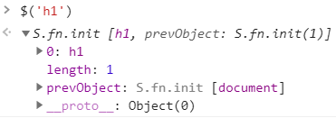

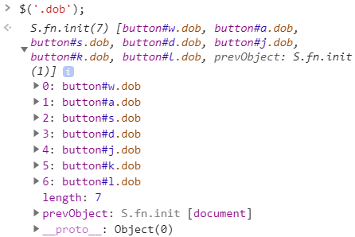

Figyeld meg, hogy az elemeket egy tömbben kapjuk meg, mintha a document.QuerySelectorAll metódust használnánk! A paramétert is ugyanúgy adjuk meg: tetszőleges CSS szelektor lehet. (Mindegy, hogy "-et vagy ’-ot használunk.)

## Stílus módosítása

Ha a kijelölt elemmel valamilyen műveletet szeretnénk végezni, akkor a $() után pontot kell tenni, majd egy metódussal megadni a műveletet:

$(selector).metódus(paraméterek);

A stílust a css metódussal módosíthatjuk. Például próbáld ki a következőt a konzolon:



Mi történt? (Az oldal újratöltésekor visszaáll az eredeti állapot.)

Próbáld ki úgy is, hogy nem adod meg a színt:



Mi történt?

Ha a css() metódusnak egy tulajdonságot adunk meg, akkor visszaadja az értékét, ha értéket is megadunk, akkor pedig beállítja azt.

Próbáld meg beállítani a cím betűnéretét:



Hogyan tudnád lekérdezni a betűméretet? Próbáld ki!

Ha a JavaScript kódból módosítjuk a stílusokat, akkor a legjobb módszer erre egy osztály hozzárendelése az elemhez, vagy elvétele az elemtől.

Próbáld ki az osztályokkal kapcsolatos jQuery metódusokat! Közben figyeld az oldalon a gombok állapotát!

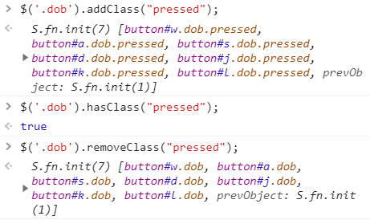

Figyeld meg azt is, hogy az összes gombhoz hozzárendeltük a pressed osztályt, és ehhez nem kellett ciklust használnunk! (A lekérdezés az első dobot vizsgálta meg.)

Megjegyzés: szóközzel elválasztva több osztály is megadható a paraméter stringben.

Ennek felhasználásával módosítsd az animacio függvényt az index.js fájlban:

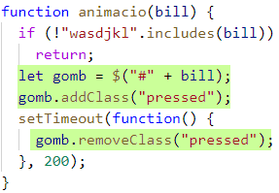

Próbáld ki!

## Oldal szövegének módosítása

Egy elem szövegének átírásához a text metódust használhatjuk. Próbáld ki:



Ha nem csak szöveget, hanem HTML tageket is szeretnél megadni, használd inkább a html metódust:



## Attribútumok módosítása

Egy HTML tag attribútumait az attr metódusal lehet lekérdezni vagy módosítani. Attribútum az, amelynek értékét a tag-ben egyenlőségjellel megadjuk.

Például egy kép esetén az src attribútum. Ennek megváltoztatásával le lehet cserélni a kép dorrását.

Ha lenne az oldalon egy kép:

<img src = "valami.jpg">

akkor ezt így módosítanánk:

$("img").attr("src", "mas.jpg");

## Eseménykezelők

A jQuery segítségével könnyen megadhatjuk az egyes eseményekhez tartozó eseménykezelőket is.

Ha például kattintással zöldre szeretnénk állítani a h1-es címsorok színét, azt így adjuk meg:



Próbáld ki a konzolon!

A click helyett sok más eseménynév is megadható, például a keydown esemény egy billentyű lenyomásakor következik be. A $(this) azt az elemet jelöli, amelyre rákattintottak.

Írd át az eseménykezelők megadását az index.js fájlban:

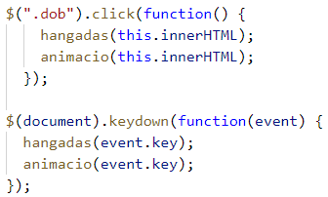

A legnagyobb egyszerűsítést a click eseménynél érheted el. Nincs szükség a ciklusra sem, és így is hozzárendeli minden dobhoz az eseménykezelőt.

Töröld a dobokSzama változót, és próbáld ki a program működését!